PATVIRTINTA
Kauno rajono savivaldybės
administracijos direktoriaus
_________ įsakymu Nr. ĮS-____

KAUNO RAJONO SAVIVALDYBĖS ADMINISTRACIJOS DIREKTORIAUS 2012-11-19 ĮSAKYMU NR. ĮS-1893 PATVIRTINTO ŽEMĖS SKLYPO KAUNO R. SAV., UŽLIEDŽIŲ SEN., VIJŪKŲ K., KADASTRO NR. 5283/0004:408, DETALIOJO PLANO KOREGAVIMĄ ŽEMĖS SKLYPUOSE KAUNO R. SAV., UŽLIEDŽIŲ SEN., VIJŪKŲ K.: AUŠROS G. 9, KADASTRO
NR. 5283/0004:919, AUŠROS G. 11, KADASTRO NR. 5283/0004:918, AUŠROS G. 13, KADASTRO NR. 5283/0004:917, AUŠROS G. 15, KADASTRO NR. 5283/0004:916, AUŠROS G. 17, KADASTRO NR. 5283/0004:915, AUŠROS G. 19, KADASTRO NR. 5283/0004:914, AUŠROS G. 21, KADASTRO NR. 5283/0004:913, AUŠROS G. 23, KADASTRO NR. 5283/0004:912, AUŠROS G. 25, KADASTRO NR. 5283/0004:911, AUŠROS G. 27, KADASTRO
NR. 5283/0004:910, AUŠROS G. 29, KADASTRO NR. 5283/0004:909
PLANAVIMO DARBŲ PROGRAMA

Nr. | ETAPAS | PROCEDŪROS | PRELIMINARUS ATLIKIMO TERMINAS
1. | Esamos būklės analizės stadija,  tyrimai | Esamos būklės brėžinyje ir aiškinamajame rašte apibūdinti kraštovaizdį, želdynus, urbanistines struktūras, inžinerinę ir socialinę infrastruktūrą pagal nagrinėjamą teritoriją  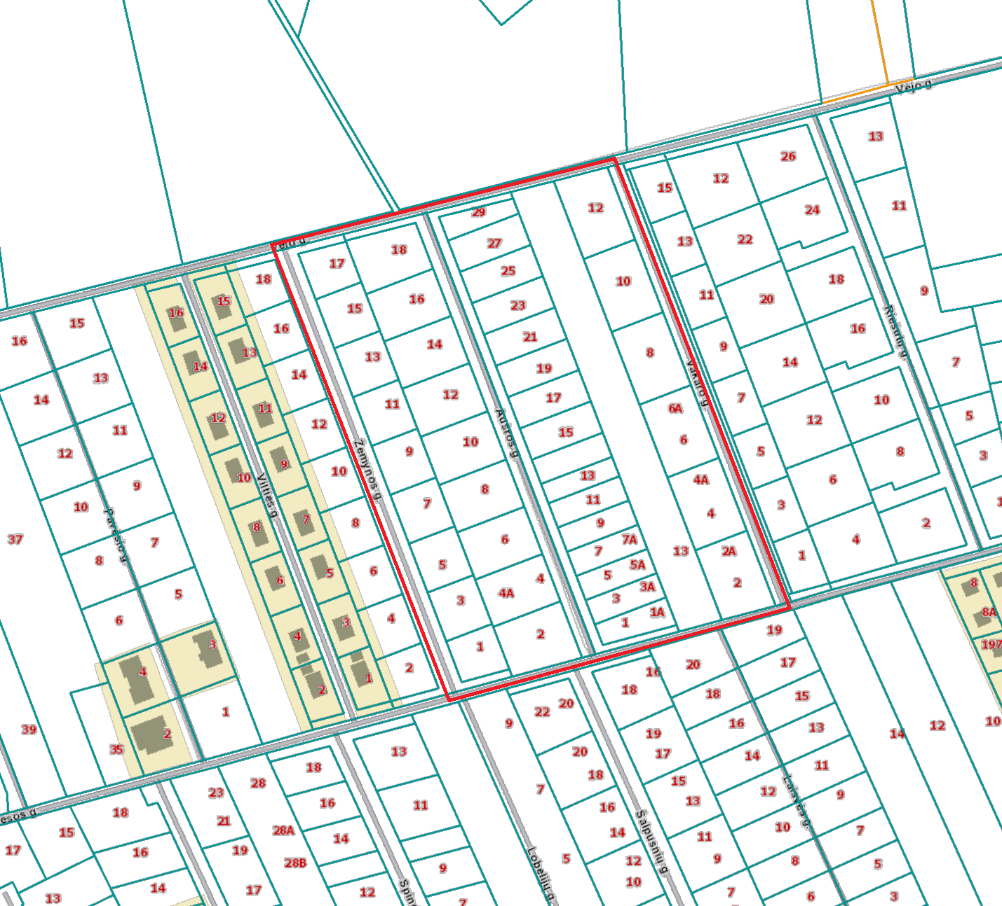 | 2023 m.  III-IV ketvirtis
2. | Koncepcijos nustatymo stadija | Koncepcija nerengiama
3. | SPAV  reikalingumas | Nerengiamas (planavimo tikslai nepatenka į Planų ir programų strateginio pasekmių aplinkai vertinimo tvarkos apraše (patvirtintas LRV 2004 m. rugpjūčio 18 d. nutarimu Nr. 967) numatytus atvejus)
4. | Urbanistinės idėjos rengimas | Nerengiama. Atviras konkursas geriausiai urbanistinei idėjai parengti neorganizuojamas
5. | Sprendinių konkretizavimo stadija, planavimo uždaviniai | Suplanuotos teritorijos dalyje numatomos teritorijos naudojimo ir apsaugos priemonės, statybų bei aplinkos tvarkymo priemonės, statybos reglamentai, nustatomas teritorijos naudojimo tipas (vadovaujantis LR Žemės ūkio ministro ir LR Aplinkos ministro 2005-01-20 įsakymu Nr. 3D-37/D1-40 (aktuali redakcija).  Planavimo tikslai ir uždaviniai:  - nustatyti suplanuotos teritorijos dalyje teritorijos naudojimo reglamentą (-us) – teritorijos naudojimo tipą, pertvarkymo principus, aprūpinimą inžineriniais tinklais ir kita.  Planavimo sprendiniai turi neprieštarauti Kauno rajono savivaldybės teritorijos bendrojo plano I-ojo pakeitimo, patvirtinto Kauno rajono savivaldybės tarybos 2014-08-28 sprendimu Nr. TS-299, 2017-11-16 sprendimu Nr. TS-411,  2020-05-28 sprendimu Nr. TS-233, sprendiniams. | 2023 m. IV ketvirtis -  2024 m. I ketvirtis
6. | Sprendinių vertinimas | Neatliekamas
7. | Baigiamasis etapas | Teritorijų planavimo dokumento sprendinių svarstymo ir derinimo stadija: sprendinių viešinimas bendrąja tvarka, derinimas Teritorijų planavimo komisijoje. | 2024 m. I-II ketvirtis
 |  | Teritorijų planavimo dokumento tvirtinimo stadija: tikrinimas valstybinę teritorijų planavimo priežiūrą atliekančioje institucijoje pagal jai priskirtą kompetenciją, tvirtinimas Kauno rajono savivaldybėje. | 2024 m. I-II ketvirtis

____________________________________________________________

